Комплекс „Мистрал” Свети Влас
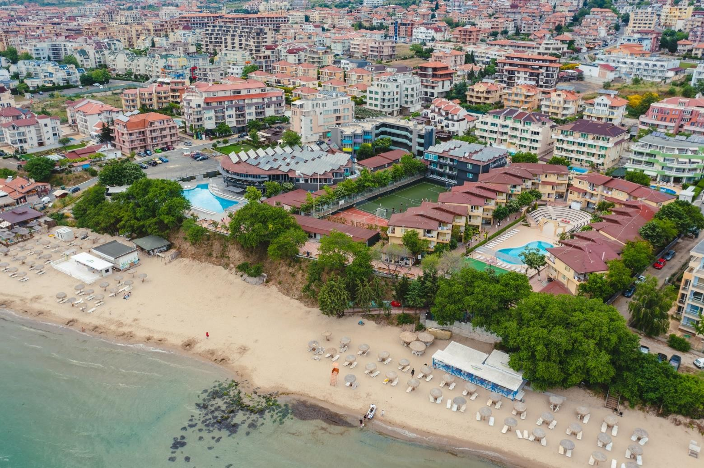

МЕСТОПОЛОЖЕНИЕ
Комплекса се намира на самия морски бряг и едновременно в подножието на ’’Стара планина’’, в курортния град Свети Влас, между едни от най-популярните
курорти на България: "Слънчев бряг " и "Елените". На 15 км от комплекса се намира старинния и исторически град Несебър и е в списъка на ЮНЕСКО , а на 40 км се
намира летище Бургас. Комплекс "Мистрал " е открит през 2000 год . Съчетанието на морски и планински въздух действа много благоприятно на здравето на деца и възрастни с проблеми на дихателните пътища.
ИНФРАСТРУКТОРА

- 1 голям басейн ( ширина - 12,00м; дължина – 25м; дълбочина - 1,20-1,50-1,80м) 3 коридора за плуване. Малък басейн (ширина - 6м; дължина - 16м; дълбочина - 1,10м ) с шезлонг и чадър
- Футболно игрище (35м х 22 м с изкуствена трева), Волейболно и баскетболно игрище ( 22 м х 16 м )
- Закрита зала за танци с ламинат , стени с огледала и стънки ( 300кв.м.), бойни изкуства предоставяме татами, круши)
- Открит Амфитеатър ( за 800 места)
- Открита кинозала амфитеатрално разпределена (300 места)
- Мини-голф, джаги , тенис на маса, настолен шах, дарц,
- Анимация
- Релакс зона
- Ресторант с тераса с 400 места
- На територията на лагера има лекарски кабинет с работно време 24 часа. Работещи с медицински застраховки
Във всяка стая –: климатик, нощни шкафчета,гардероб, телевизор, телефон,WC(баня и тоалетна), мини-бар,огледало,
Корпус Карина – 3 легла, климатик,плазмен телевизор, WC(баня и тоалетна), мини- бар,огледало,нощношкафче,
Изхранване : 4 ри кратно изхранване по определено седмично меню.
- Закуска – 08:00-9:30
- Обяд – 12:00-14:00
- Късен обяд – 14:00 – 17:00
- Вечеря 18:00-20:00

